- Pantalla vistas
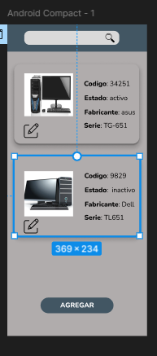

- Pantalla registro
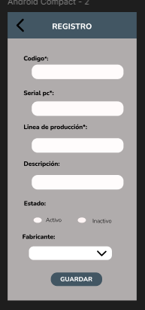

- Pantalla edición
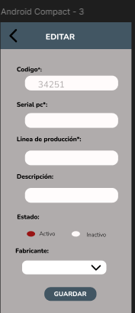

- Pantalla filtrar
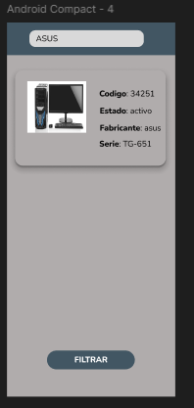
LINK :

https://www.figma.com/design/F25qITCjHjLX8aFoTSX64O/Untitled?node-id=1-2&t=y9fUKxaOHirexcT5-0

